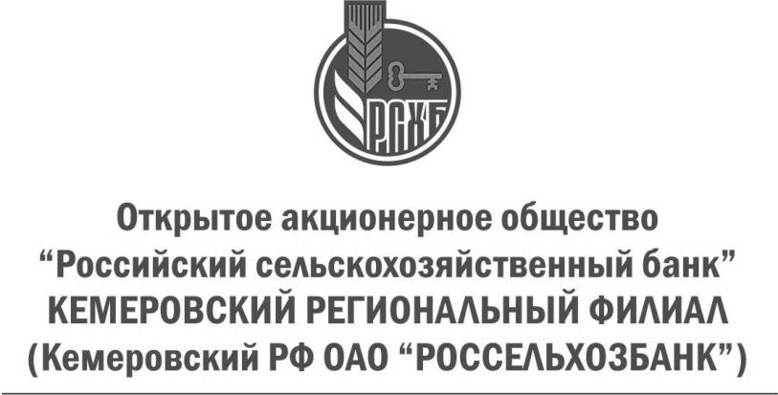
пр. Советский, д.8-а, Кемерово, 650099, Россия
Тел. (3842) 34-60-30, факс (3842) 34-52-82
ОКПО 03020842, ОГРН 1027700342890
ИНН/КПП 7725114488 / 420543001

Пресс-релиз

Кемеровский филиал Россельхозбанка выплатил именные стипендии лучшим студентам
По итогам 2014 года именных стипендий Россельхозбанка удостоены трое студентов Кемеровского государственного сельскохозяйственного института: Дарья Анохина, Ксения Шубина, Екатерина Абрамова и трое студентов Кемеровского государственного университета: Никита Вакутин, Анастасия Евдокимова и Наталья Димакова. Именные свидетельства стипендиатам вручила директор Кемеровского филиала ОАО «Россельхозбанк» Галина Фролова.
Общая сумма выплаченных стипендий составила 240 тыс. рублей. Студенты, ставшие стипендиатами Банка, учатся на «хорошо» и «отлично», являются победителями различных научных олимпиад, конкурсов и конференций, участвуют в общественной и культурной жизни вузов.
Как отмечает директор Кемеровского филиала ОАО «Россельхозбанк» Галина Фролова, филиал уже на протяжении 8 лет сотрудничает с кемеровскими вузами по разным направлениям. Это и организация практики студентов на базе филиала и дополнительных офисов, и работа студентов в финансовом студенческом отряде, и участие в стипендиальной программе, которая реализуется в рамках благотворительной деятельности регионального филиала Россельхозбанка.

ОАО «Россельхозбанк» – основа национальной кредитно-финансовой системы обслуживания агропромышленного комплекса России. Банк создан в 2000 году и сегодня является ключевым кредитором АПК страны, входит в число самых крупных и устойчивых банков страны по размеру активов и капитала, а также в число лидеров рейтинга надежности крупнейших российских банков. В собственности государства находятся 100% акций банка. ОАО «Россельхозбанк» обладает второй в России филиальной сетью по всей территории страны, объединяющей свыше 1500 точек продаж.

